Dragi učenci in učenke ter starši!
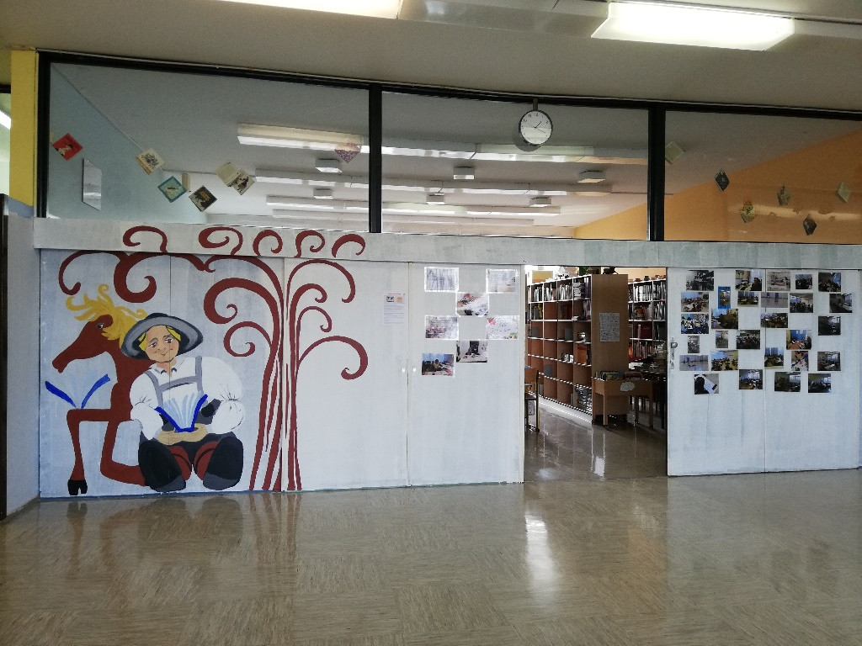
V upanju, da ste zdravi, vam predlagam nekaj idej za koriščenje časa,
ko zaradi trenutnega stanja v državi, nismo v šoli.
Na spletni strani naše šole (www.os-mk.si) lahko pod zavihkom “KNJIŽNICA – Urnik izposoje”
http://www.os-mk.si/o-soli/knjiznica/urnik-izposoje
pregledujete in dostopate do različnih portalov, gradiv, filmov in ostalih kratkočasnih idej.
Gradiva in povezave se redno dodajajo.
Lahko mi tudi pišete!
knjiznica@os-mk.si
Z veseljem bom odgovorila na vašo pošto!
Želim, da koristno izkoristimo dano situacijo ter seveda, da ostanete zdravi!
šolska knjižničarka Tinkara

